Mathematikarbeit
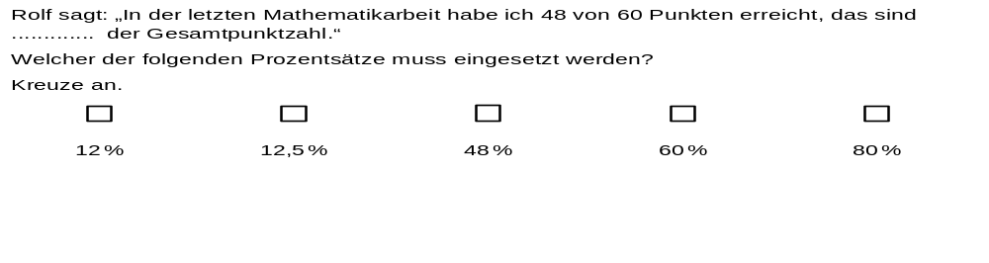 | M15025_A


